 Ficha de Participante
Ação a que se candidata
1. Referência interna da ação
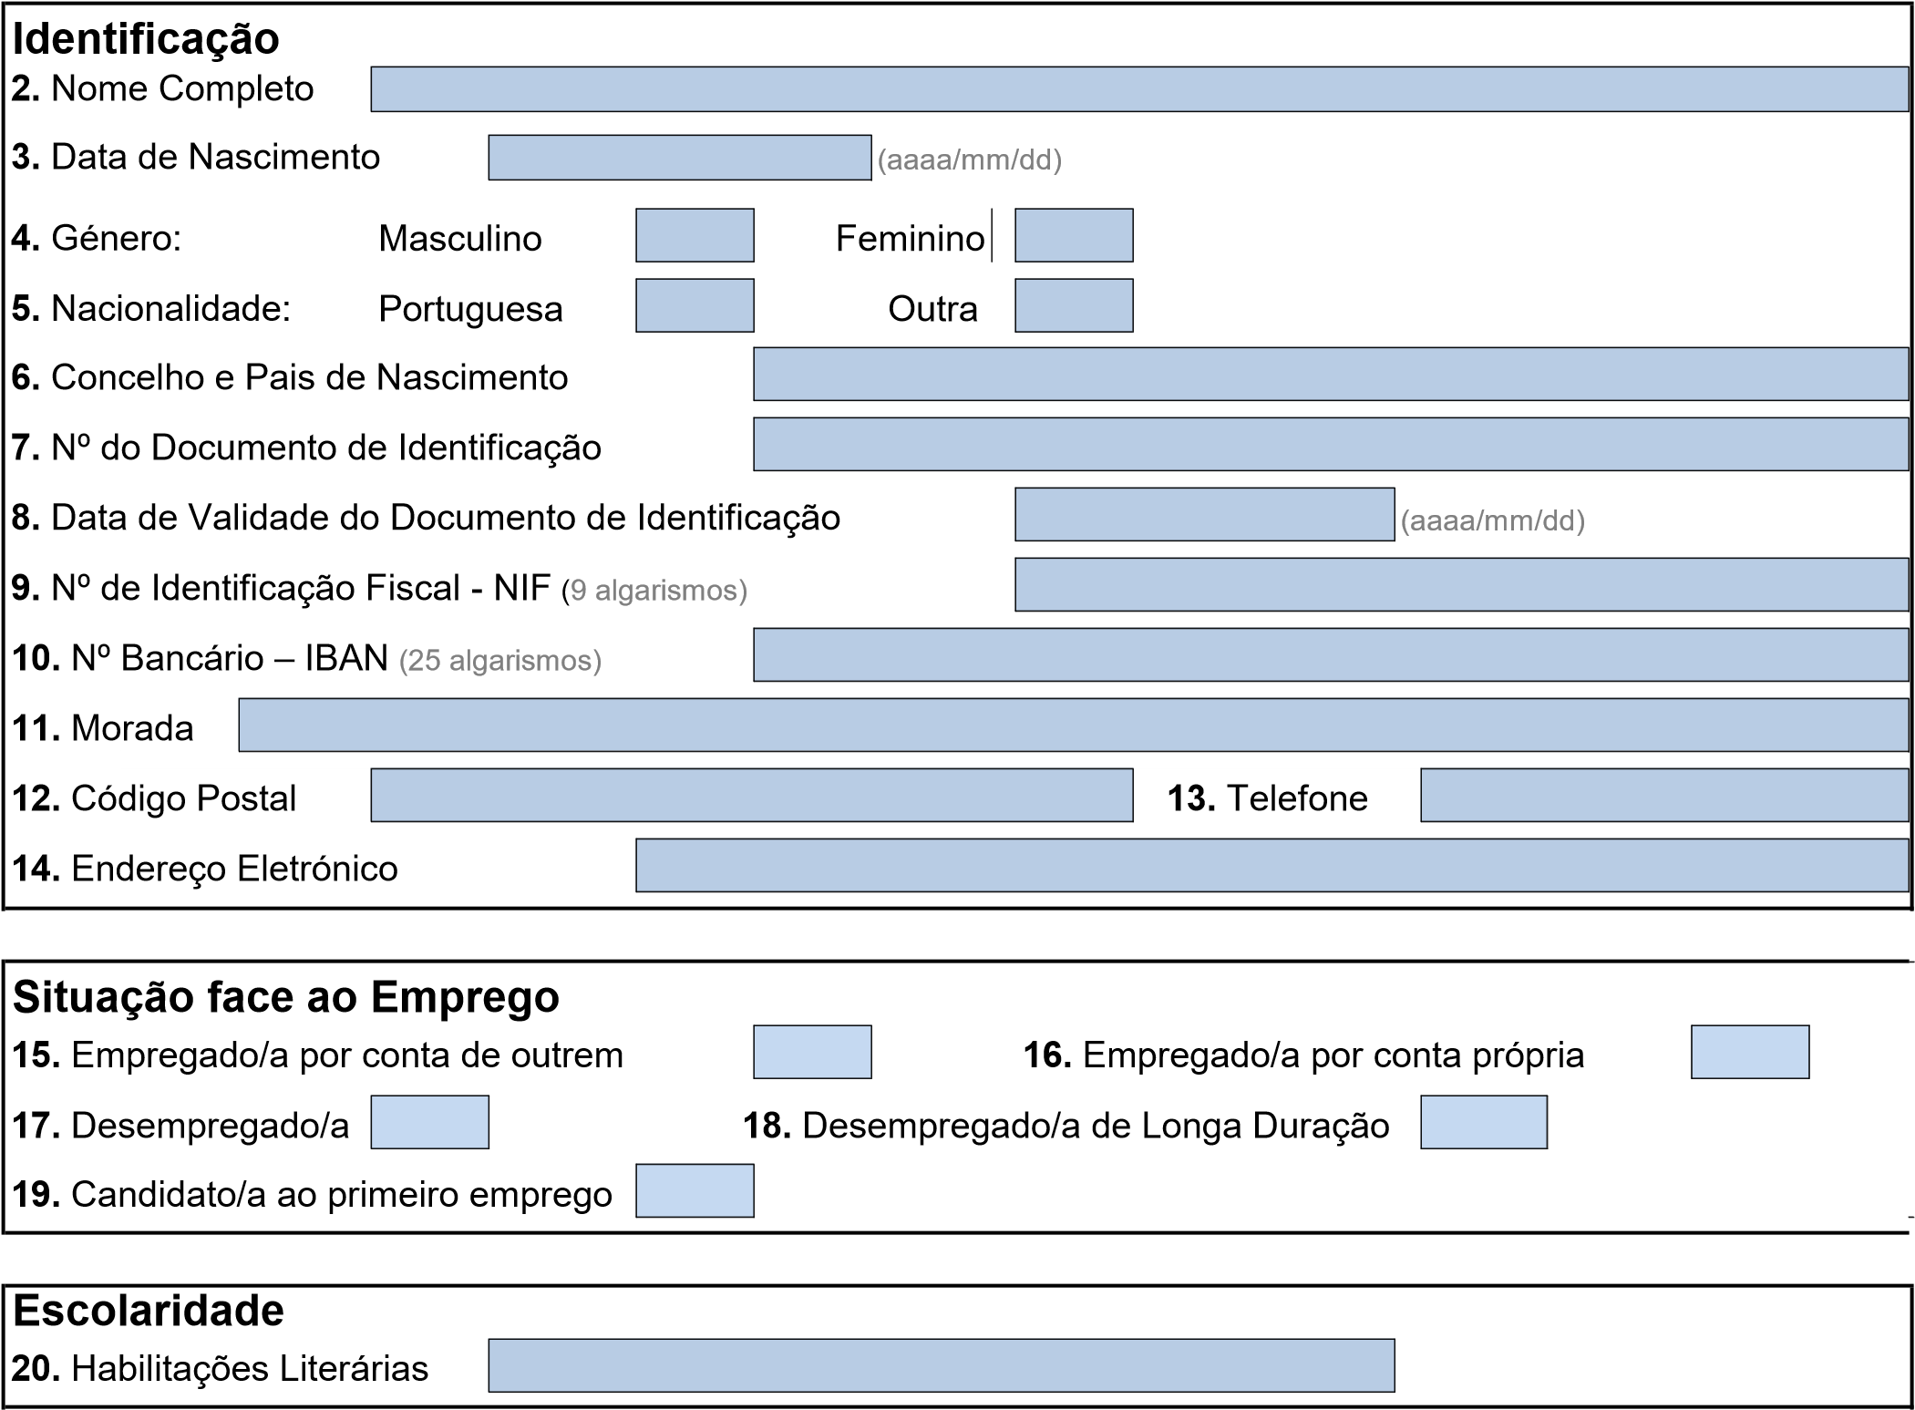
Situação Sindical (campo de preenchimento facultativo)
- Filiação em Sindicato afeto à UGT?
Sim
Não
- Se assinalou Sim, indique o Sindicato:
Os/as participantes filiados/as nos Sindicatos afetos à UGT beneficiam de redução de 50% na taxa de inscrição.
Declaro ser verdadeira a informação prestada na Ficha de Participante, ter tomado conhecimento do conteúdo do Anexo – Política de Privacidade e aceitar ser contactado, pelo CEFOSAP, para confirmação dos elementos prestados bem como de outros que se venham a revelar de interesse geral, no âmbito dos processos de monitorização e de avaliação.
Assinatura Data (aaaa/mm/dd)
FPC.FP/19
Documentos a apresentar no ato da inscrição:
- Cópia de Cartão de Cidadão ou Bilhete de Identidade e Cartão de Identificação Fiscal.
No caso dos estrangeiros comunitários, cópia de certificado de registo ou certificado de residência permanente;
No caso dos estrangeiros não comunitários, cópia do título de residência ou de permanência ou comprovativo de que foi iniciado o procedimento para a obtenção da autorização de residência.
- Comprovativo da situação de desempregado, aplicável aos Percursos Formativos de 200 horas:
- declaração do Centro de emprego
- declaração comprovativa ou documento de deferimento do subsídio de desemprego/subsídio social de desemprego ou do rendimento social de inserção
- Cópia de Certificado de Habilitações ou certificado de equivalência de estudos, no caso de habilitações obtidas no estrangeiro
- Cópia de documento bancário, onde conste o IBAN e o nome do/a participante como titular da conta
- Curriculum Vitae, no caso das ações desenvolvidas nos serviços do CEFOSAP de Lisboa e Porto
Verificação d | os Serviços:
Assinatura |  | Data |  | (aaaa/mm/dd)
Nota:
A Ficha de Participante só é válida quando acompanhada do Anexo - Política de Privacidade, rubricado pelo/a Participante.
FPC.FP/19
Anexo
Política de Privacidade

1. Contextualização
A presente Política de Privacidade tem como objetivo dar a conhecer as regras gerais de privacidade no que concerne ao tratamento dos seus dados pessoais, o qual é efetuado no estrito respeito e cumprimento das normas aplicáveis à Proteção de Dados Pessoais.
Nesta matéria importa salientar que no site e portal do CEFOSAP poderá encontrar links de acesso a outros sites que nos são alheios. A disponibilização de tais links é efetuada de boa fé, não podendo o CEFOSAP ser responsabilizado pela recolha e tratamento de dados pessoais efetuados nesses sites, nem ser responsabilizado pela exatidão, credibilidade e funcionalidades de sites pertencentes a terceiros, não lhes sendo, por conseguinte, aplicável a presente Política de Privacidade. Consideramos, pois, de elevada importância a leitura das Políticas de Privacidade de todos os sites que visitar.

2. Recolha de Dados
O CEFOSAP recolhe os seus dados, aquando da solicitação de informações e/ou quando se inscreve nas nossas atividades, por via presencial, eletrónica ou online, através do nosso site/portal.
Na falta ou insuficiência do fornecimento dos dados solicitados, o CEFOSAP poderá não considerar a sua candidatura.
Os dados pessoais recolhidos são tratados informaticamente e no estrito cumprimento da legislação de proteção de dados pessoais, sendo armazenados em base de dados específicas, criadas para o efeito.

3. Finalidades do Tratamento
Os dados pessoais recolhidos pelo CEFOSAP têm como finalidades, por um lado, a execução do contrato e, por outro lado, o cumprimento de obrigações jurídicas a que este organismo se encontra adstrito, designadamente dever de comunicação dos dados a entidades terceiras.

4. Destinatários dos Dados Pessoais
Em cumprimento dos normativos legais aplicáveis, os dados pessoais recolhidos serão facultados às seguintes entidades: Instituto do Emprego e Formação Profissional, I.P., Programa Operacional Inclusão Social e Emprego, Programa Operacional Capital Humano, Lisboa2020, Agência Nacional para a Qualificação e o Ensino Profissional, I.P., Direção Geral de Estatísticas da Educação e Ciência, Autoridade Tributária, Caravela Companhia de Seguros, S.A. (seguro do participante) e Auren – Auditores e Associados, SROC, S.A. (contabilidade).
No âmbito do funcionamento do CEFOSAP têm ainda acesso aos seus dados pessoais a D&C Software, Lda. e a Humansoft – Sistemas Integrados de Informação, Lda.
No caso dos Seminários Temáticos, os dados pessoais recolhidos são apenas disponibilizados ao Instituto de Emprego e Formação Profissional, I.P.

5. Prazo de Conservação dos Dados Pessoais
Os dados pessoais recolhidos serão conservados durante o período de tempo necessário às finalidades da sua recolha. Os dados pessoais recolhidos para efeitos dos programas comunitários serão “… conservados durante o prazo de três anos, a contar da data do encerramento ou da aceitação da Comissão Europeia sobre a declaração de encerramento do PO …, consoante a fase em que o encerramento da operação tenha sido incluído, ou pelo prazo fixado na legislação nacional aplicável ou na legislação específica em matéria de auxílios de Estado, se estas fixarem prazo superior;”.
No final de cada ano civil, o CEFOSAP procede ao apagamento dos dados pessoais constantes dos candidatos que não foram integrados nos projetos desse ano.
Relativamente aos prestadores de serviço, os dados pessoais dos titulares que não sejam integrados nas atividades do Centro são apagados no prazo de 3 anos a contar da sua receção.

6. Acesso, Retificação, Apagamento, Limitação, Portabilidade e Oposição
O titular dos dados tem direito, nos termos legalmente previstos, a solicitar, ao responsável pelo tratamento, o acesso aos dados pessoais que lhe digam respeito, a sua retificação, o seu apagamento, a limitação do tratamento e a portabilidade dos mesmos. Nas situações legalmente tipificadas o titular dos dados tem igualmente direito a opor-se ao tratamento dos dados pessoais que lhe digam respeito.
Estes direitos podem ser exercidos nos seguintes termos:
- Contactando diretamente o CEFOSAP, através de telefone, fax, email ou presencialmente nas nossas instalações;
- Online, através do site/portal, acedendo ao seu perfil, poderá consultar, atualizar, pedir a portabilidade e retificar os seus dados pessoais. Tem ainda a opção de iniciar o processo de pedido de apagamento (direito ao esquecimento).

7. Segurança
O CEFOSAP assegura a confidencialidade dos dados pessoais, tendo implementado as medidas de segurança necessárias, adequadas e suficientes à proteção dos mesmos.
Neste sentido, no nosso site/portal, os formulários de recolha de dados pessoais obrigam a sessões encriptadas do Browser, ficando os mesmos armazenados de forma segura nos nossos servidores, cobertos de todas as medidas de segurança físicas e lógicas, que entendemos serem indispensáveis à proteção dos seus dados pessoais.
Relativamente a esta matéria importa ainda referir que utilizamos os cookies para guardar as suas preferências de navegação, bem como aceder a áreas seguras do site/portal. Sem estes cookies, os serviços do site/portal não podem ser prestados.
8. Decisões Individuais Automatizadas
O CEFOSAP não efetua decisões individuais automatizadas.

9. Reclamação
Na eventualidade do titular dos dados considerar que o tratamento dos dados pessoais que lhe digam respeito viola os normativos legais, tem direito a apresentar reclamação junto da Comissão Nacional de Proteção de Dados.
10. Responsável pelo Tratamento dos Dados CEFOSAP – Centro de Formação Sindical e Aperfeiçoamento Profissional
Rua Vitorino Nemésio, nº 5, 4º, 1750-306 Lisboa
NIF: 503 683 388
Telefone: 218626040
Fax: 218626041
Email: suportergpd@cefosap.pt

11. Encarregada de Proteção de Dados
Nome: Carla Nascimento
Telefone: 218626040
Fax: 218626041
Email: suportergpd@cefosap.pt

12. Alterações à Política de Privacidade
O CEFOSAP reserva-se o direito de, a qualquer momento, proceder a reajustamentos ou alterações à presente Política de Privacidade, sendo destas alterações dado conhecimento aos titulares dos dados, entre outras formas, através da publicitação no site/portal e email.

